|  |  |
| --- | --- |
| **PROJETO** | |
| Número | 007 |
| Sigla | DME |
| Título | Distance Measuring Equipment |
| Processo | P43 |

|  |  |
| --- | --- |
| **DOCUMENTO** | |
| Sigla | DTPS |
| Tipo | Descritivo Técnico de Produtos e Sistemas |
| Complemento | 00 – Corpo Principal |
| Assunto | Módulo Alimentação – Cadeia Reduzida |
| Propósito | Arquitetura e Implementação |

**Histórico de Revisões**

|  |  |  |  |  |
| --- | --- | --- | --- | --- |
| **Versão** | **Data** | **Autor** | **Descrição** | **Localização** |
| **xx.yy** | **dd/mm/aaaa** |
| 00.00 | 19/02/2018 | Vanderson Guilherme | Edição do Documento | Todas |
|  |  |  |  |  |
|  |  |  |  |  |
|  |  |  |  |  |
|  |  |  |  |  |

**Aprovadores**

|  |  |  |  |
| --- | --- | --- | --- |
| **Versão** | **Nome** | Cargo ou Função | **Data** |
| **xx.yy** | **dd/mm/aaaa** |
|  |  |  |  |
|  |  |  |  |

**Sumário**

1. INTRODUÇÃO 4

1.1. Propósito deste Documento 4

1.2. Acrônimos 4

2. DOCUMENTAÇÃO APLICÁVEL 5

2.1. Documentação de Projeto 5

2.2. Normas 5

2.3. Referências Bibliográficas 5

3. DESCRIÇÃO DO CONJUNTO 6

4. REQUISITOS DO MÓDULO 6

5. ARQUITETURA DO SUBSISTEMA 7

5.1. Descrição de Interfaces 8

5.1.1. Identificação dos sinais 8

5.2. Identificação de Necessidades de Hardware Analógico 9

6. Implementação 9

6.1. Conversão AC-DC 9

6.2. Conversão DC-DC 10

6.3. Controle do acionamento da alimentação do DUT 10

6.4. Controle da aplicação de sinal de teste 11

6.5. Controle de aplicação de sinais 11

6.6. 12

# INTRODUÇÃO

## Propósito deste Documento

O objetivo deste documento é demonstrar a arquitetura e a implementação do módulo de alimentação da cadeia reduzida visando explicitar as soluções empregadas para cumprimento dos requisitos de projeto.

## Acrônimos

Neste documento são usados os seguintes acrônimos:

|  |  |
| --- | --- |
| **Acrônimos e Abreviações** | **DESCRIÇÃO** |
| DUT | Device Under Test |
|  |  |
|  |  |
|  |  |
|  |  |
|  |  |
|  |  |
|  |  |
|  |  |
|  |  |
|  |  |
|  |  |

# DOCUMENTAÇÃO APLICÁVEL

Aplicam-se a este DTPS os seguintes documentos:

## Documentação de Projeto

|  |  |  |
| --- | --- | --- |
| **NÚMERO** | **TIPO** | **TÍTULO** |
|  |  |  |
|  |  |  |
|  |  |  |
|  |  |  |
|  |  |  |
|  |  |  |
|  |  |  |
|  |  |  |
|  |  |  |
|  |  |  |
|  |  |  |

## Normas

## Referências Bibliográficas

# DESCRIÇÃO DO CONJUNTO

O módulo de alimentação é parte de todas as Jigas que compõem a cadeia reduzida. Devido as especificações diferenciadas de cada subsistema do DME, serão projetadas duas versões deste módulo das quais, uma versão atende aos subsistemas: Controle Local, Monitor, Processador e Receptor; e outra versão que atende à Jiga do Excitador.

# REQUISITOS DO MÓDULO

|  |  |  |
| --- | --- | --- |
| **OBJECT PROPERTIES - GENERAL** | | |
| **Object Level** | **Object Heading** | **Object Text** |
| **1** | **Requisitos Gerais** |  |
| **2** | **Parâmetros Elétricos - Entrada** |  |
| 3 | Alimentação Externa | O módulo alimentação externo deve receber em sua entrada tensão alternada entre 80 e 264 Vrms |
| 3 | Conversão AC/DC | O módulo de alimentação externo deve possuir um conversor AC/DC capaz de fornecer na saída +48Vdc 1,5A (min) |
| **2** | **Conexão física - Entrada** |  |
| 3 | Alimentação Externa | O módulo alimentação externo deve utilizar um cabo de energia padrão com plugue de 3 pinos (padrão nacional atual) |
| 3 | Alimentação Externa | O módulo alimentação externo deve fornecer energia através de um cabo com conector plug P1M (diâmetro 2,5mm) com alimentação no pino central |
| 3 | Padrão do conector | O módulo alimentação interna deve possuir um conector padrão de mercado do tipo "panel mount" para receber conector tipo plug P1M (diâmetro 2,5mm) com alimentação no pino central |
| 3 | Conector PCB | A PCB do módulo de alimentação interna deve conter conector do tipo borne para receber alimentação +48VDC 2A |
| 3 | Cablagem interna | O módulo de alimentação interno deve possuir cablagem de 2,5mm2 ligando o conector montado na carcaça a chave de alimentação e fusível. |
| 3 | Chave de alimentação | o módulo de alimentação interno deve ser energizado através de uma chave (ou botão ) de alimentação |
| 3 | Indicação Luminosa | O módulo de alimentação interno deve fornecer indicação luminosa sobre sua energização |
| 3 | Indicação Luminosa | O módulo de alimentação interno deve fornecer indicação luminosa sobre a alimentação do DUT |
| **2** | **Proteções - Entrada** |  |
| 3 | Sobretensão | O módulo de alimentação interno deve possuir proteção contra sobretensão |
| 3 | Polaridade | O módulo de alimentação interno deve possuir proteção contra inversão de polaridade |
| 3 | Proteção Entrada - Interna | O módulo de alimentação interno deve possuir fusível de proteção para máximo 1,8A |
| 3 | Proteção Entrada - Interna | O fusível do módulo de alimentação interno deve possuir porta-fusível instalado na carcaça da Jiga |
| **2** | **Parâmetros Elétricos - Saída** |  |
| 3 | Saídas | O módulo de alimentação interno deve ter duas saídas: uma para alimentar a Jiga e outra para o DUT |
| 3 | Tensão de saída (Jiga) | O módulo de alimentação deve fornecer tensão de saída de +5V ±5% |
| 3 | Corrente de saída (Jiga) | O módulo de alimentação deve ser fornecer corrente maior que 3A |
| 3 | Tensão de saída (DUT) | O módulo de alimentação deve fornecer tensão de saída de +48V ±1% |
| 3 | Corrente de saída (DUT) | O módulo de alimentação deve ser fornecer corrente mínima de 900mA |
| **2** | **Proteções - Saída** |  |
| 3 | Proteção Saída | A saída de +48V deve conter lógica para proteção de sobrecorrente |
| 3 | Controle do acionamento | O acionamento da saída de +48V para alimentar o DUT deve ser passível de controle |
| 3 | Proteção de Curto-Circuito | Deve haver circuito de detecção de curto-circuito para não acionar a saída de +48V (alimentação do DUT) |

# ARQUITETURA DO SUBSISTEMA

Baseado no conceito de gerar uma solução para os testes dos subsistemas do DME 0200 que reduza a necessidade do uso de equipamentos de bancada, o módulo de alimentação foi projetado para ser conectado diretamente em uma tomada 127/220VAC, padrão brasileiro. Desta forma, sugere-se que este módulo seja dividido em duas partes:

* Externa: composta de conversor AC/DC + Cabos
* Interna: composta de conversor DC/DC + Proteções

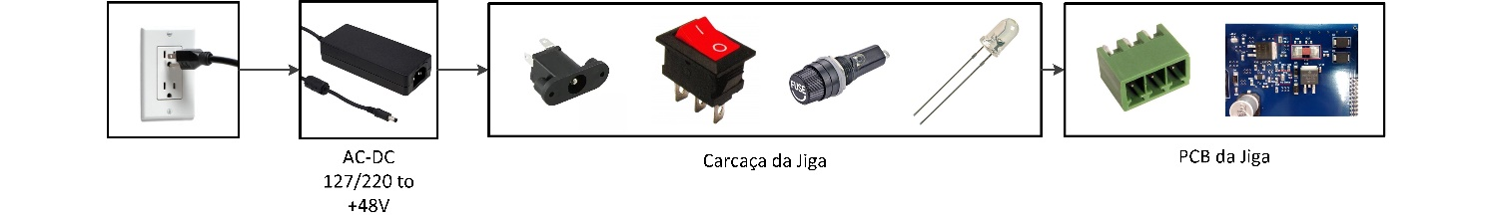

Figura 5‑1 – Subpartes do módulo alimentação

O projeto ainda contempla a inclusão de chave de acionamento, porta-fusível, fusível e indicação luminosa instalados na carcaça da Jiga. A interconexão desses itens será feita com cabinhos 2,5mm.

A energia adentra à PCB através de conector tipo borne BR7.

## Descrição de Interfaces

O módulo alimentação se conecta com os demais módulos conforme mostra a Figura 5‑2. Basicamente, o módulo de alimentação fornece +5V para alimentar todos os módulos das Jigas.

O módulo também fornece +48V(out) para alimentar os DUTs. A estratégia desta funcionalidade é propiciar o controle da alimentação do DUT. O sinal de controle (acionamento), advindo do módulo FPGA, é uma entrada do módulo alimentação. Além do controle, a saída +48V(out) possui circuito para monitoração da corrente, cuja saída é enviada ao módulo FPGA para a lógica de proteção.

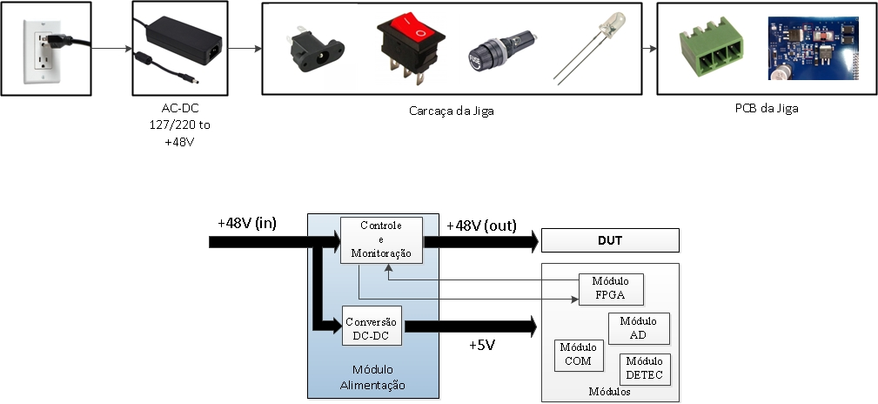

Figura 5‑2 – Interfaces do módulo de alimentação

Os sinais da Figura 5‑1 são descritos na tabela a seguir.

### Identificação dos sinais

|  |  |  |
| --- | --- | --- |
| **ID Sistema** | **Origem** | **Descrição** |
| **+48Vout** | Módulo alimentação | Saída de alimentação para o DUT |
| **+48Vin** | Conversor  AC-DC | Sinal de alimentação na entrada do módulo de alimentação |
| **DUT_ON** | Módulo FPGA | Sinal para ativar a alimentação do DUT |
| **I_DUT** | Módulo alimentação | Sinal relativo à corrente de alimentação do DUT |
| **V_TEST** | Módulo FPGA | Sinal de ativação do sistema de teste de cuito-circuito |
| **Vsense** | Módulo alimentação | Sinal de medida sensível à impedância de entrada do DUT para detecção de curtos-circuitos |
| **+5Vout** | Módulo alimentação | Saída de alimentação para os módulos da Jiga |
|  |  |  |

## Identificação de Necessidades de Hardware Analógico

Para efetuar as funcionalidades especificadas são necessários:

1. Circuito/módulo de conversão AC-DC.
2. Circuito/módulo de conversão DC-DC.
3. Circuito para acionamento da alimentação do DUT.
4. Circuito para teste de continuidade da entrada de alimentação do DUT.
5. Proteções: fusíveis, protetores de surto e inversão de polaridade.
6. Circuito para indicação luminosa de energização

# Implementação

## Conversão AC-DC

Para efetuar a conversão AC-DC a solução sugerida é utilização dos módulos:

* GSM90A48-P1M (para monitor, processador, receptor e controle local)
  + Tensão de Entrada: 80-264VAC
  + Tensão de Saída: +48V
  + Potência: 90W
  + Corrente de saída(Máx): 1,87A
  + Conexão de entrada: cabo de energia padrão
  + Conexão de saída: plug 2,5mm x 5,5mm x 11mm
* GST120A48-R7B (para excitador)
  + Tensão de Entrada: 80-264VAC
  + Tensão de Saída: +48V
  + Potência: 120W
  + Corrente de saída(Máx): 2,5A
  + Conexão de entrada: cabo de energia padrão
  + Conexão de saída: Power DIN 4PIN with lock type

## Conversão DC-DC

Para efetuar a conversão DC-DC a solução sugerida é utilização do módulo ULT-5/5-D48NM-C com as seguintes características:

* + Tensão de Entrada: 36-75V
  + Tensão de Saída: +5V
  + Potência: 25W
  + Corrente de saída(Máx): 5ª

## Controle do acionamento da alimentação do DUT

Para efetuar o controle de acionamento da alimentação do DUT é sugerido o relé de estado sólido CPC1708J com as seguintes características:

* + Tensão da carga: 0 a +60V
  + Corrente máxima da carga: 4 A.
  + Resistência: 80mOhms
  + Tipo de montagem: Through Hole
  + Queda de tensão nos pinos de controle: 1,2V
  + Corrente máxima necessária para ativação: 10mA
  + Tipo de contato: normal aberto

O módulo FPGA será responsabilizado em emitir o sinal de controle de ativação do relé.

## Controle da aplicação de sinal de teste

Para efetuar o teste de continuidade (teste de curto-circuito) é sugerido inserir um sinal de 5V na entrada do DUT para propiciar medidas de tensão. Como esta aplicação é no mesmo ponto físico da aplicação da alimentação principal (+48V) então é necessário adicionar uma chave para que o sinal de teste e a alimentação jamais sejam aplicadas simultaneamente. Em suma, o teste de curto-circuito será efetuado com o DUT desenergizado:

O controle da aplicação do sinal de teste será efetuado pelo módulo FPGA. O dispositivo utilizado para este propósito é o rele opto-acoplador CPC1014NTR que tem as seguintes características:

* + Tensão da carga: 0 a +60V
  + Corrente máxima da carga: 400 mA.
  + Resistência: 2Ohms
  + Tipo de montagem: 4-SOP
  + Queda de tensão nos pinos de controle: 1,2V
  + Corrente máxima necessária para ativação: 2mA
  + Tipo de contato: normal aberto

## Controle de aplicação de sinais

Os circuitos concebidos para controle da lógica de detecção de curto-circuito são apresentado na Figura 6‑1.

Apesar destes circuitos apresentarem diodos para proteção, é nítida a necessidade da lógica de controle possuir regras que inibam o acionamento simultâneo dos relés.

A tensão Vsense é formada através de uma fonte 3,3V e um resistor limitador de corrente (1kΩ). Para efetuar o teste será necessário acionar o relé correspondente. Então, o sinal medido em Vsense será:

* próximo de 0,7V quando o DUT estiver em curto.
* Próximo de 3,3V quando o DUT não estiver em curto
* +3,3V quando o DUT não estiver conectado (circuito aberto)

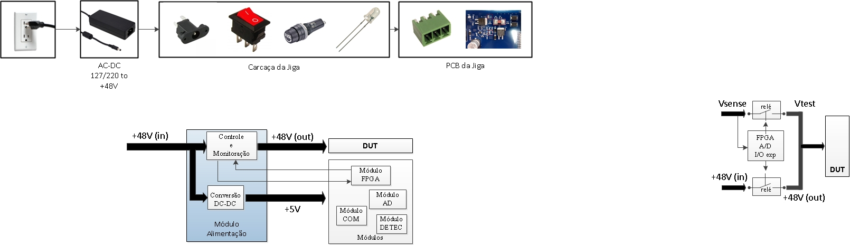

Figura 6‑1 – Hardwares para controle da lógica de teste e alimentação